Título
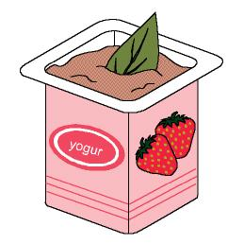

Basuras y más basuras

Fomentamos

Cuidado
- Conservación
- Observación
- Colaboración en su cuidado
Desarrollo de la actividad

Cuando salimos de excursión al campo, a veces, podemos ver lugares que están llenos de basura, basura tirada por los hombres. Pero también hay otro tipo de basura que es natural porque no ha sido creada por el hombre, sino por la naturaleza que se llama biodegradable o productos que se descomponen y desaparecen y luego van a servir como nutrientes a las plantas, como por ejemplo restos de pieles de frutas, hojas de plantas, etc.

Nosotros tenemos que aprender a no tirar productos que no sean biodegradables, ya que son perjudiciales para el medio ambiente.

Vamos a hacer un experimento para saber qué basura es biodegradable y cuál no:
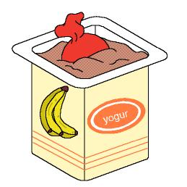

- Los niños traerán 2 vasos vacíos de yogur y los rellenarán de tierra húmeda.
- En uno de ellos enterrarán un trozo de plástico y en el otro una hoja.
- Lo dejarán durante dos semanas o más y después observarán qué ha ocurrido.
- ¿Ha cambiado alguna basura?
- ¿Cuál?
- ¿Sabéis por qué una ha desaparecido y la otra no?

